La science au Moyen-âge, et par opposition l’esprit humaniste au XVIIIe siècle

- Des connaissances scientifiques du Moyen-âge à l’humanisme

- Au Moyen-âge

  - L’Eglise contrôle les pensées

Au Moyen-âge, l’église avait une totale influence sur la population. C’est le clergé, qui représentait la justice, car selon l’église, celle-ci était guidée par la main de Dieu. Les prêtres inquisiteurs se chargeaient de rechercher les « sorciers », « enchanteurs », etc., et de les juger, car ils étaient « impurs » et ne suivaient pas Dieu : exemple du procès des Possédées de Loudun, en 1632. De plus, le clergé avait le privilège de savoir lire et écrire, ce qui était a cette époque un très grand avantage. Au Moyen-âge, l’église était quasiment plus puissante que le roi, car celui s’y « réfugiait » souvent. En sachant lire et écrire, ayant influence sur le roi, sachant juger, et « savoir interpréter » la Bible, l’Eglise avait un contrôle quasi-total sur le monde de l’époque.

- L’alchimie

L’alchimie est née en Egypte, à Alexandrie. Elle commença à fleurir au IXe siècle avant J.C.
Elle était surtout pratiquée au Moyen-âge. Cela consistait principalement à la découverte d’une substance qui transformerait en or ou en argent, les métaux les plus communs ; à la découverte de moyens permettant de prolonger la vie de l’Homme.
Mais au fur et a mesure des expérimentations, les alchimistes se sont rendus compte que leur théorie, selon laquelle « une substance pourrait transformer des métaux en or ou en argent », était contredite par les résultats obtenus, et qu’ainsi celle-ci devenait de plus en plus absurde.

  - Procès de sorcellerie
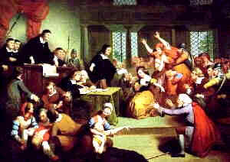
Les scientifiques avaient de grandes contraintes imposées par l’Eglise. Ils ne devaient pas contredire les interprétations bibliques, à l’exemple de Galilée qui pensait que la Terre n’était pas le centre du monde, et qu’elle tournait autour du Soleil.
Si leurs découvertes allaient à l’ encontre de la Bible, ils étaient jugés, et pouvaient même être condamnés à mort. Cela était appelé Procès De Sorcellerie, les scientifiques étant appelés dans ce cas : sorciers. Cependant la sorcellerie visée surtout les femmes.
Certaines personnes prétendaient entendre des voix, ou avoir des dons divers et spéciaux. Mais elles aussi étaient considérées comme sorciers, et étaient ainsi jugées. Exemple du procès de sorcellerie de 34 sorciers de Carenton, en 1672 ; ou en 1674, le supplice de 4 sorcières de Bourignier, en Flandre.

  - Bestiaire
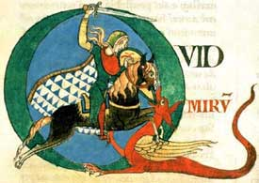
C’est un type de livre, populaire au Moyen-âge, dont le but était de décrire tous les animaux de la création du monde, réels ou imaginaires, ainsi que les traits de caractères humains qu’ils symbolisaient. Les bestiaires sont à l’origine de légendes, comme celle de la licorne, ou du phénix. La religion s’est beaucoup inspirée des bestiaires, lors de l’éducation.
Le premier de ces bestiaires fut un ouvrage grec du milieu du IIe siècle, Le Naturaliste, qui était un ensemble de cinquante contes. Jules Renard, Guillaume Apollinaire, ou encore Lewis Carroll, s’en sont par la suite beaucoup inspiré.

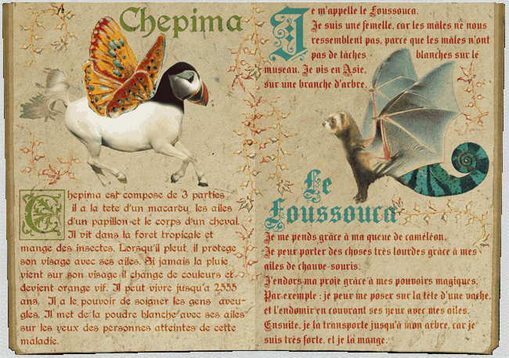

  - Croyance en la fin du monde (apocalypse)

La Bible était une culture courante au Moyen-âge. Or celle-ci a était écrite par les apôtres. Ainsi dans celle-ci, l’apôtre S^{t} Jean décrivit la fin du monde, et l’appela apocalypse. Ainsi, au Moyen-âge, la population croyait beaucoup à la fin du monde, puisque celle-ci été assurée en tant qu’événement futur (et imprévisible). Ainsi, cela devint une croyance très sérieuse pour cette époque.

  - Censure

Pour exposer leurs découvertes les scientifiques devaient les écrire dans un livre, où ils donnaient toutes les réponses à une même question, bien qu’il ne faille pas prendre parti de telle ou telle idée ; exemple de Le Dialogue, écrit par Galilée en 1632.
Les bestiaires, eux, ont su s’adapter, car leurs auteurs critiquaient à travers des récits « monstrueux » la communauté humaine. Ainsi, ils n’exprimaient que indirectement leurs points de vue, et ne risquait pas la censure, ou pire : le jugement, en cas de récits déplacées envers Dieu et la société.

- L’humanisme

C’est avec Pétrarque (1304-1374) que naît en Italie le mouvement humaniste de la Renaissance.

Pour les humanistes, l'homme est placé au centre de toute question. S'appuyant sur la sagesse des auteurs antiques, ils souhaitent bâtir une société différente, désirant atteindre la perfection, que ce soit au niveau de la moralité ou des arts.
Chez les Romains, « humanitas » désignait toute chose élevant l'homme à une place supérieure par rapport aux autres êtres vivants.
Durant le Moyen Age, on parle de lettres humaines. Elles représentaient l'ensemble des connaissances laïques enseignées dans les facultés des arts, contrairement aux lettres divines qui commentent la Bible, et qui sont le support de la religion chrétienne enseignées par les facultés de théologie.

Ceux qui s’intéressent à ce mouvement, et adoptent les lettres humaines, sont appelés humanistes. Ainsi les principales personnes de ce mouvement culturel ont été : Erasme, Juan Luis Vives, Guillaume Budé, Jacques Lefèvre d'Etaples, Lorenzo Valla, Ange Politien, Jean Pic de la Mirandole, Pétrus Ramus, León Battista Alberti, Marsile Ficin et la famille Estienne. Ces humanistes souhaitaient éduquer l'homme pour « le rendre grand ». Grâce aux progrès de l'imprimerie, les oeuvres d'Erasme, de Rabelais ou Montaigne ont pu être diffusées à des centaines d'exemplaires, et ainsi répandre l’humanisme.

- Comparaisons entre sciences et humanisme

Les sciences du Moyen-âge mettaient en valeur l’Education de Dieu, alors que l’Humanisme favorisait les vertus humaines. Les sciences médiévales n’étaient alors destinées qu’en grand partie aux nobles et fidèles, car les autres, selon l’Eglise, n’étaient pas dignes de les recevoir ; au contraire, l’enseignement humaniste était destiné à tous, pour que chacun puisse acquérir un savoir.
Les sciences du Moyen-âge ne donnaient un enseignement que très peu réfléchi, portant surtout sur la religion, et donc non laïque. Au contraire, l’humanisme visait à placer l’Homme au centre d’un univers de connaissances et de cultures, qu’elles soient mentales ou physiques.
Ainsi, l’esprit humaniste offre un plus grand champ de connaissances que les sciences enseignées au Moyen-âge, présentant ainsi une plus grande ouverture d’esprit sur le Monde.

- Des Hommes humanistes
- François RABELAIS

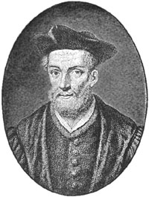
Rabelais est un humaniste français. Ce fut un précurseur dans ce domaine. De plus grâce à sa culture et ses nombreux voyages (notamment en Italie) il a pu développer et agrandir cette doctrine. Rabelais à développer ses idées d'humaniste dans de nombreux domaines tels que la Paix et la Guerre. En effet, c'est dans les chapitres de Gargantua consacrés à la guerre "picrocholine", que Rabelais exprima l'essentiel de ses idées sur cette question.
Les idées de Rabelais sont développés dans Gargantua, et pourraient être résumés ainsi : Rabelais est contre la guerre de conquête, et sous entend que la seule guerre qui soit valable est celle qui est défensive. Rabelais explique aussi dans ce roman, comment cette guerre doit être menée. Il dénonce, aussi, au cours du roman, la mauvaise éducation instruite par les Sorbonistes, et place donc le héros Gargantua, par la suite, au sein d’une éducation humaniste visant à favoriser l’éducation physique et moral du héros.
Rabelais est donc un des membres fondateurs de l'humanisme en apportant beaucoup pour celui-ci (nouveau concepts, nouvelles idées, etc.).

- Guillaume BUDE

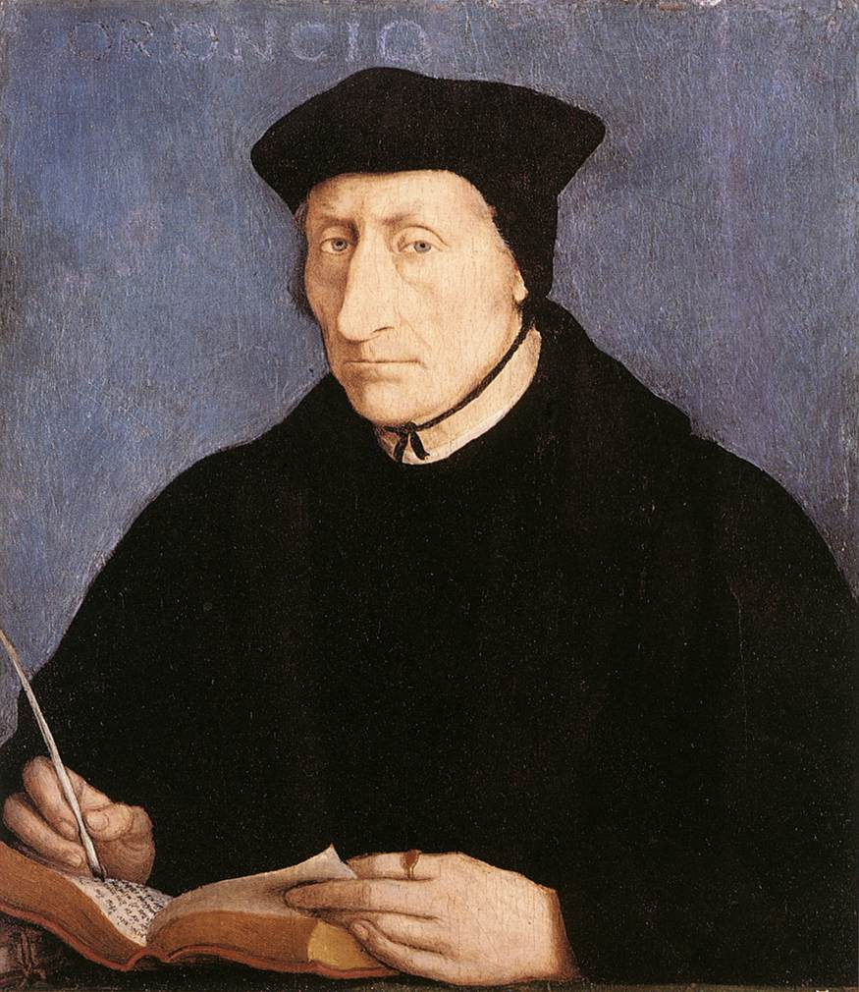
Guillaume Budé est reconnu, de son vivant, comme le plus grand Humaniste. Il est entre autres, le « père » du Collège de France. Ainsi, après de nombreuses négociations, et avec le soutien du roi, le collège est construit. L'élite des savants de France va y enseigner, sous le nom de Collège des Lecteurs Royaux. Cette institution est conçue très clairement comme un moyen de contourner les interdits lancés par les théologiens de la Sorbonne à l'encontre de l'enseignement des langues grecques et hébraïques. A ce titre, Guillaume Budé est donc un personnage clé dans la lutte que se livrent à Paris les humanistes, et les Théologiens entre 1523 et 1535.

David Hume

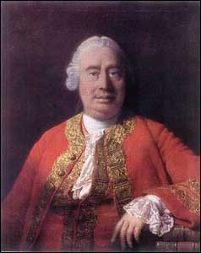
David Hume était un philosophe, écrivain et historien écossais du XVIIIe siècle. Dans ses recherches, David Hume est influencé par Newton et par les philosophes français. Sa méthode d'analyse, inspirée de Newton, consiste à l'examen psychologique des idées, et à faire de l'expérience la seule source de nos connaissances. Pour lui, comme pour Newton, la science est inductive, et doit se limiter à la découverte de lois, et de relations constantes. L’étude de David Hume consiste donc à examiner ce que nous avons dans l'esprit lorsque nous pensons à certaines notions (causalité par exemple) : il s'agit de savoir ce que nous pensons réellement, et de découvrir quelle impression chacune de nos idées reproduit. Cela s’appelle donc la méthode humienne, du nom de « son créateur ». Il est donc chercheur sur l’esprit humain, donc concernant l’humanisme : ont peut donc lui donner le titre de humaniste.
- Synthèse

Les sciences médiévales ont, durant une période de près de 400 ans, dominées l’éducation. Mais au XIVe siècle apparaît un mouvement révolutionnaire, contraire aux anciennes sciences : L’humanisme. Celui-ci prend au fur et à mesure du temps de l’ampleur, et atteint son apogée au XVIIIe siècle. Il est répandu à travers le monde par de grands hommes, politiciens (Thomas Jefferson), écrivains (François Rabelais), philosophes (David Hume), savants : les humanistes. Ainsi, les sciences du Moyen-âge perdent petit à petit leur importance, et l’éducation devient de plus en plus laïque, car l’humanisme a pour notion le corps et l’esprit, contrairement aux sciences médiévales qui prônaient l’éducation instruite par Dieu. L’Eglise va donc se « rebeller », mais la population prend parti de l’humanisme, car elle se rend compte qu’il offre une ouverture d’esprit beaucoup plus vaste que les « anciennes » sciences.
Le Moyen-Âge s’est laissé influencer par l’Eglise, enseignant de fausses lois et pensées, et guidant ainsi les pseudos savants à des théories qui, avec l’apparition de l’humanisme, se sont révélées fausses, à cause du manque d’expérimentation et surtout de raisonnements.
Les sciences médiévales ont donc connu un « succès » durant le Moyen-âge, mais avec l’apparition du l’humanisme, les pensées des Hommes ont changées, et ainsi, ce mouvement intellectuel a « pris le dessus », et en peu de temps, est devenu un mouvement quasi-total de pensées. L’humanisme a donc été un mouvement précurseur des pensées de notre ère, se répandant au travers du monde par des écrits, des expériences, ou des pensées, et révélant ainsi des vérités sur notre monde.

La Conoscenza Scientifica dal Medioevo all’Umanesimo

La conoscenza scientifica, dal medioevo all’umanesimo, ha subito dei cambiamenti radicali. In quest’epoca si è passati da secoli di credenze con base puramente religiosa o superstiziosa, secoli di pratiche esoteriche come l’alchimia e la magia e di innumerevoli riti ancestrali a un periodo, iniziato intorno al XV secolo a.C., caratterizzato da una grande crescita intellettuale, in cui l’uomo era concepito al centro del suo universo.
Inoltre, si aggiunge un dato molto significativo: non vi é più la monopolizzazione del sapere da parte di ricchi e potenti; oltre a cio’, fondamentali sono la nascita di nuovi studi come la chirurgia, l’anatomia e la pedagodia, e un grande incremento in tutte le altre scienze e una grande crescita del pensiero scientifico stesso.
Questo è un periodo di fondamentale importanza, le cui conseguenze sono ritrovabili anche nella storia attuale.

Sources

  - Encarta 2005, l’encyclopédie
  - Wikipédia, l’encyclopédie en ligne
  - Gargantua et Pantagruel, par Rabelais
  - www.utilitarianism.com/david-hume.jpg
  - www.wga.hu/art/c/clouet/jean/g_bude.jpg
  - http://www.know-library.net/images/thumb/6/6f/200px-Francois_Rabelais.jpg
  - Nos connaissances personnelles

La Conoscenza Scientifica dal Medioevo all’Umanesimo

Nel medioevo la chiesa aveva grande influenza sulla popolazione ; il clero rappresentava la giustizia poiché era la mano di Dio che guidava la legge. I sacerdoti inquisitori si incaricavano si scoprire gli « stregoni », gli « incantatori » etc, e di giudicarli, poichè si pensava fossero impuri e che non seguissero la parola di Dio. Inoltre, il clero aveva un grande privilegio, quello di saper leggere e scrivere, un grandissimo vantaggi per l’epoca e, forse, proprio questo il vero motovo del loro grande potere. In questo modo la chiesa aveva il controllo totale su tutto il mondo allora conosciuto.

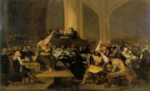 Goya, Scena di Inquisizione

L’Alchimia é una pratica esoterica nata intorno al IX secolo a.C.; questa fu praticata principalmente nel medioevo, e consisteva principalmente nella ricerca di una sostanza, la Pietra Filosofale, che aveva poteri straordinari come quello di trasformare i metalli più comuni in oro e argento, e di prolungare la vita dell’uomo. Ma dopo secoli e secoli di esperimenti, gli alchimidti hanno riconosciuto che la teoria secondo cui “una sostanza puo’ trasformare metalli in oro e argento” era contraddetta dai risultati ottenuti, e dall’arrivo di una chimica più avanzata, e che i metalli si logoravano solamente; quindi abbandonarono il significato materiale di questa pratica, lasciandole solo quello più spirituale, ossia di liberazione dell’anima dalle fatiche terrene.

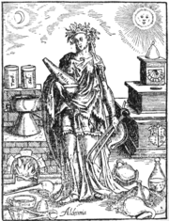 Rappresentazione litografica dell’alchimia, XVII secolo

L’umanesimo è un movimento culturale che appare nel XV secolo d.C.; Consiste nella valorizzazione dell’uomo e nel mettere questo al centro del suo universo. Il principio di questa teoria consiste nella credenza per cui l’uomo possiede un potenziale di capacità intellettuale illimitato.
L’umanesimo classico si ispira alle riflessioni dell’antica filosofia greca. A questo, si oppone l’umanesimo volgare, che impone la volgarizzazione di tutte le discipline e di tutti i saperi. Questo fenomeno culturale dovette lottare contro l’ignoranza e diffondere più chiaramente il patrimonio culturale.

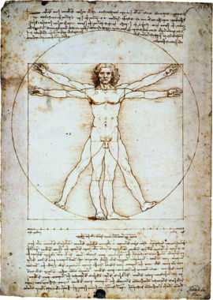 L’Uomo Vitruviano di Leonardo da Vinci

D’ALESSANDRA Marco
AUGERAUD Emilien
GARCIA Alexandre

Un exemple de « Humanitas » : l’Encyclopédie de Pline Gaio Plinio Secondo, connu comme Pline le Vieux fut un grand naturaliste et historien de l'ancienne Rome, outre recouvrir de charges militaires différentes. Il est né à Como en 23 d.C. et il est mort le 24 août 79 pendant l'éruption du Vésuve qui détruisit Pompéi, Ercolano et Stabia, la ville dans laquelle il est mort. Plinio est présenté par les historiens comme un homme adonné à l'étude et à la lecture,son but a été observer les phénomènes naturels et de tâcher toujours d'en donner des explications justes. Ses œuvres les plus illustres sont le "Studiosus" dans lequel il illustre l'art oratoire et l'étude de l'éloquence, le "Dubius Sermo", une oeuvre sur la grammaire et sur ses problèmes, la "Bella Germanae", vingt livres sur les guerres de l'Allemagne et le "Naturalis Historia", son œuvre la plus illustre. Le Naturalis Historia, publiée en 77, il se présente comme une recherche au caractère encyclopédique sur les phénomènes naturels. Nous pouvons dire donc que cette oeuvre, dans sa totalité, représente une véritable encyclopédie . L'oeuvre, composée par 37 livres, traite tous les sujets des sciences biologiques de l'histoire naturelle, et touche en plus des sujets différents comme la mythologie, l'art, l'ésotérisme et souvent en les arrêtant en croyance superstitieuses. les sujets principaux de l'oeuvre sont: • La description de l'univers, II livre • La géographie et ethnographie du Bassin de la mer Méditerranée , III-VI livre • L'anthropologie, VII livre • La Zoologie, VIII-XI livre • La botanique et l'agriculture, XII-XIX livre • Le médicament et les plantes médicinales, XX-XXVII livre • Le médicament et les médicaments tirés par les animaux, XXVII-XXXII livre • Le minéralogie, XXXIII-XXXVII livre Une partie fondamentale de cette oeuvre est la préface. Dans ce Pline il décrit son oeuvre et ses buts; l'auteur présente le choix de traiter les sujets avec l'ancienne technique grecque de l'apprentissage circulaire, celui de l ' "encyclopedia", qui aiderait la recherche d'un savoir complet, un objectif inaccessible. Pline, qui a réuni beaucoup de sources pour former son oeuvre, décrit son travail, jamais accompli d'abord de quelque auteur, extrêmement difficile à réaliser, parce que composé par de sujets vieux et donc sans plus d’intérêt, et de sujets nouveaux, sans aucune autorité. De cette façon Pline a formé son travail, en réunissant une considérable quantité de sujets présentes dans les précédentes oeuvres didactiques. Il s'agit donc d'un grand travail d'organisation du matériel, rangé en ordre de matière, de sujet etc. Ce travail représente une des premières encyclopédies qui l'histoire aient jamais eu, et les connaissances dans contenues elle sont restée non changées jusqu'à à la fin du moyen âge, jusqu’à l'humanisme.

